Бланк ответов ребенка (ФИО) _________________________________________________________ группа ___________________ дата рождения_________________

Нарисуй свой портрет (начало учебного года) _________ А Задание 2.1

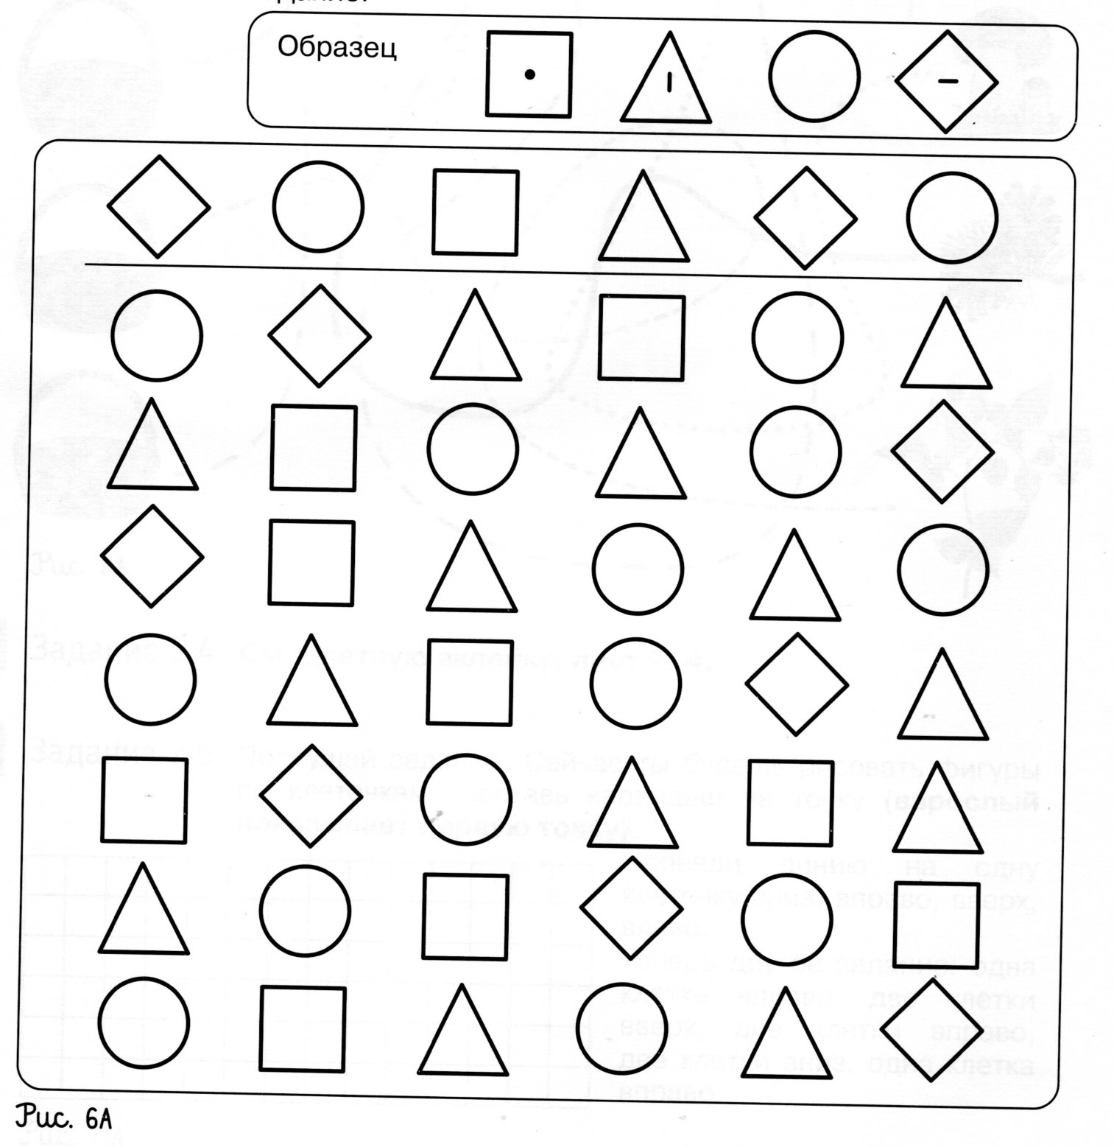

Меня зовут ________________________________________________________

Мне ___________лет _____________ месяцев___________________________

Я живу в __________________________________________________________

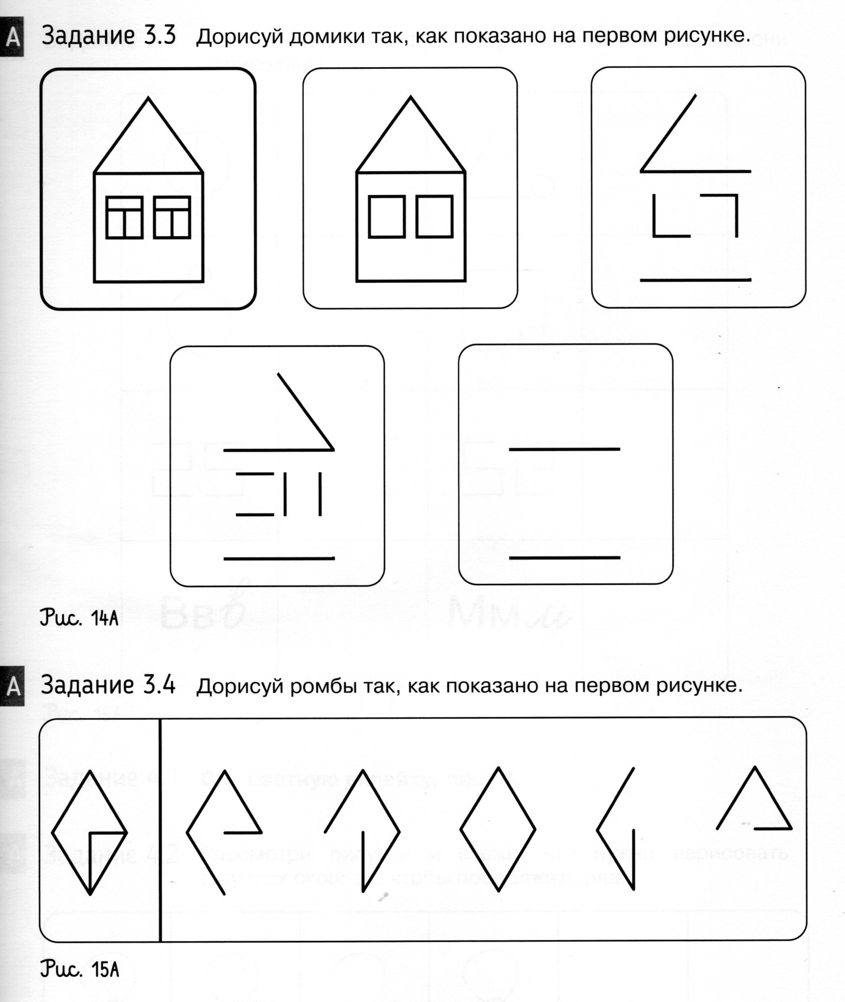А Задание 2.5 А Задание 3.3

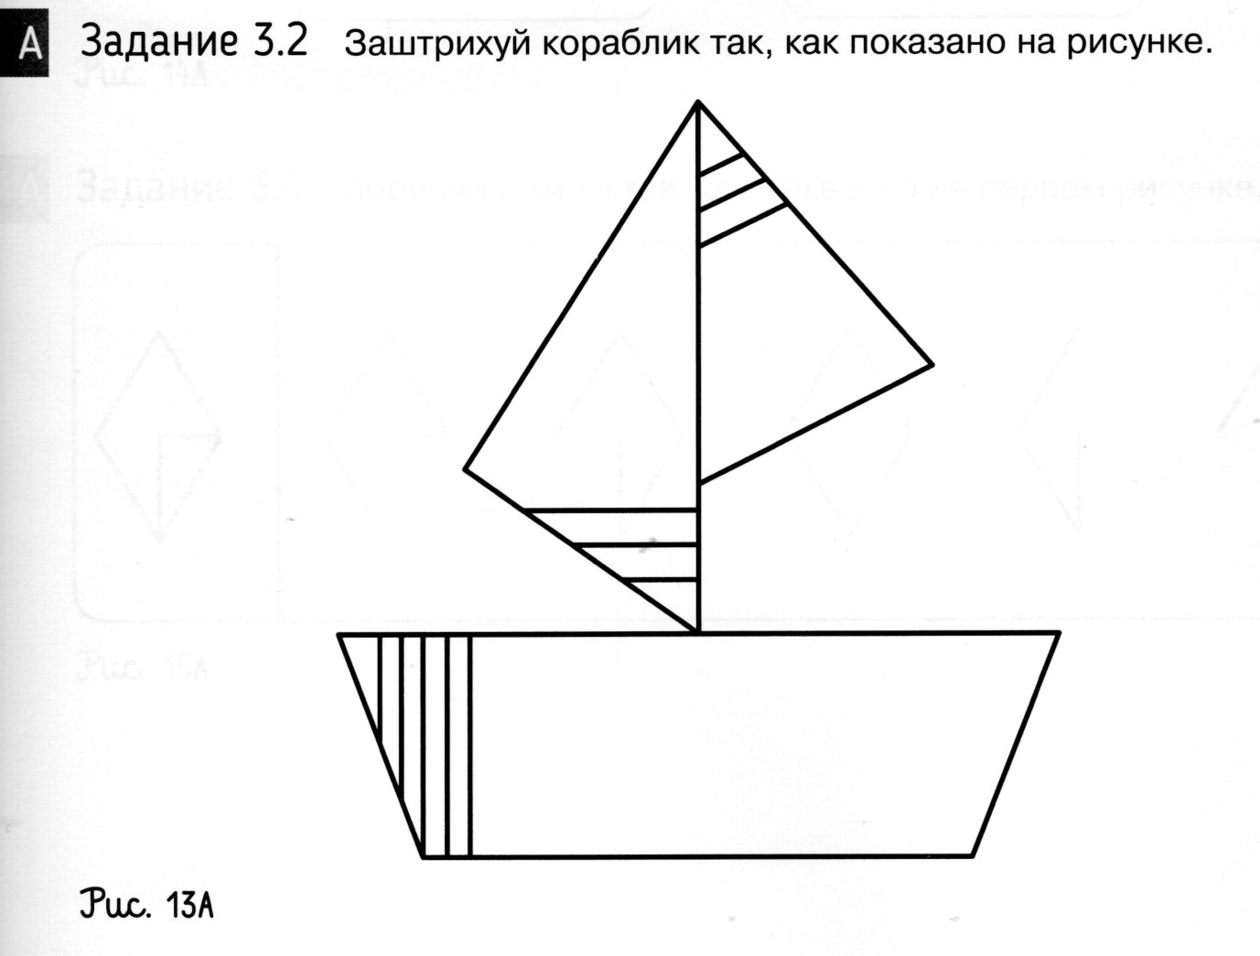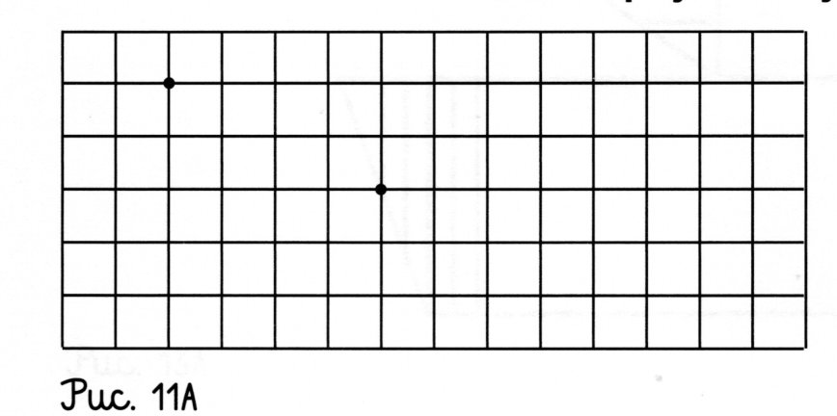Послушай, задание. Сейчас ты будешь рисовать фигуры по клеточкам.

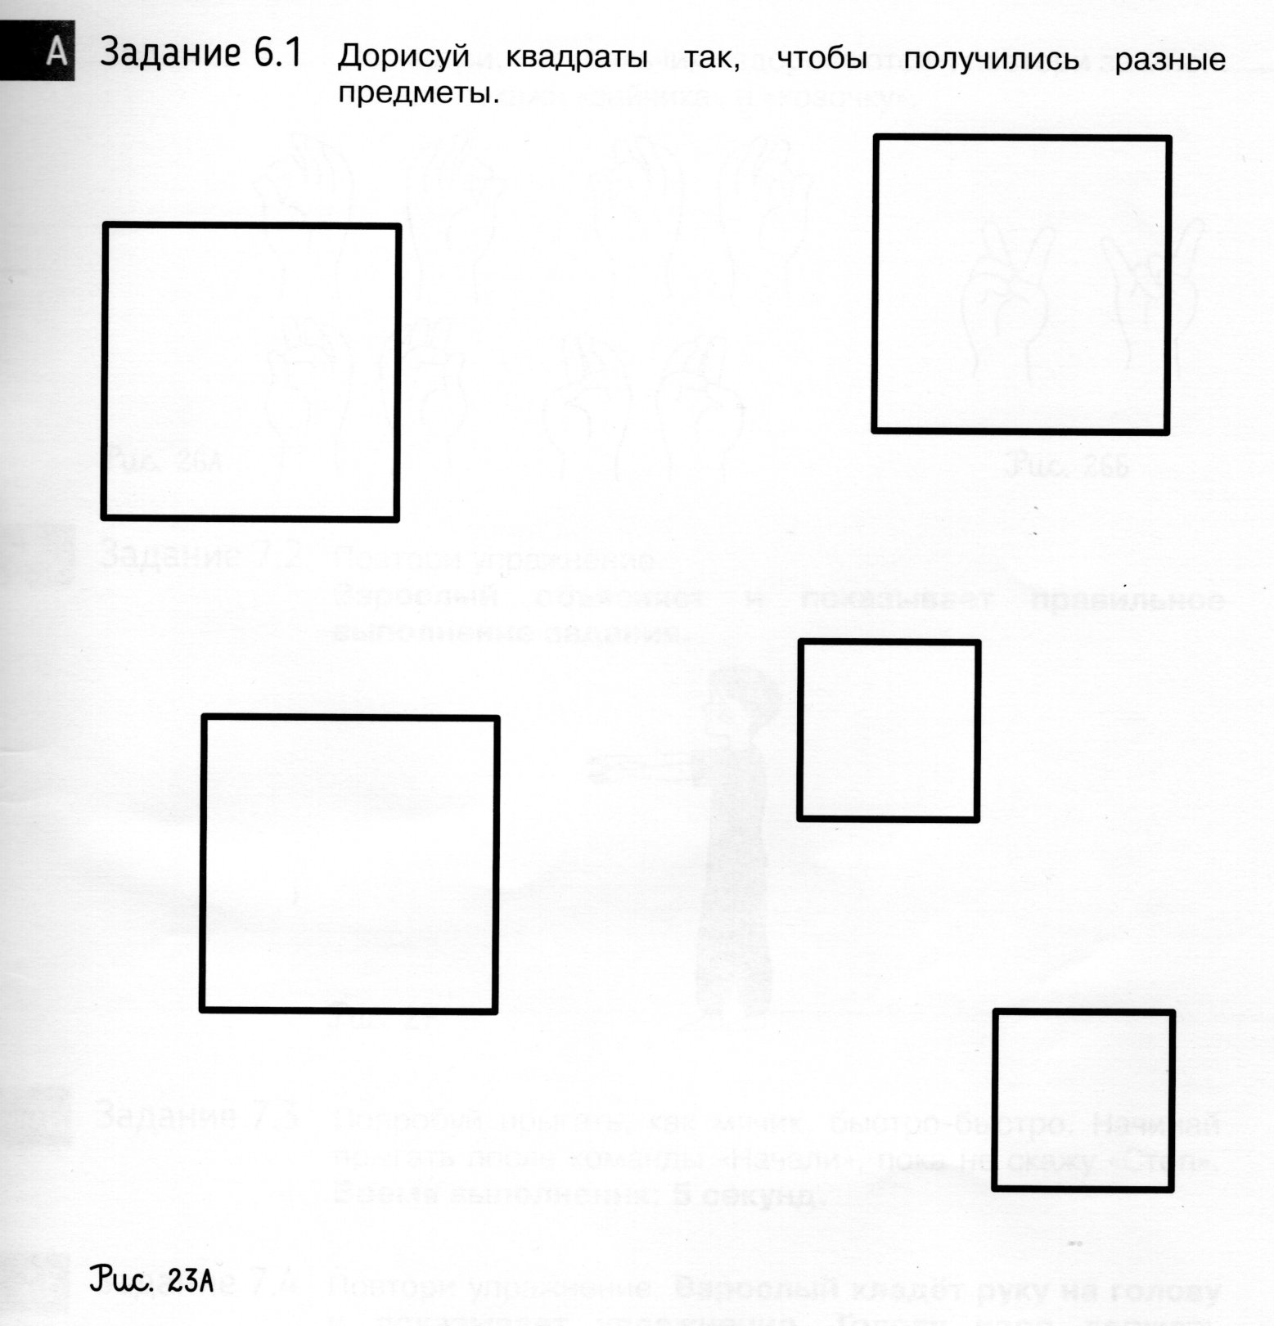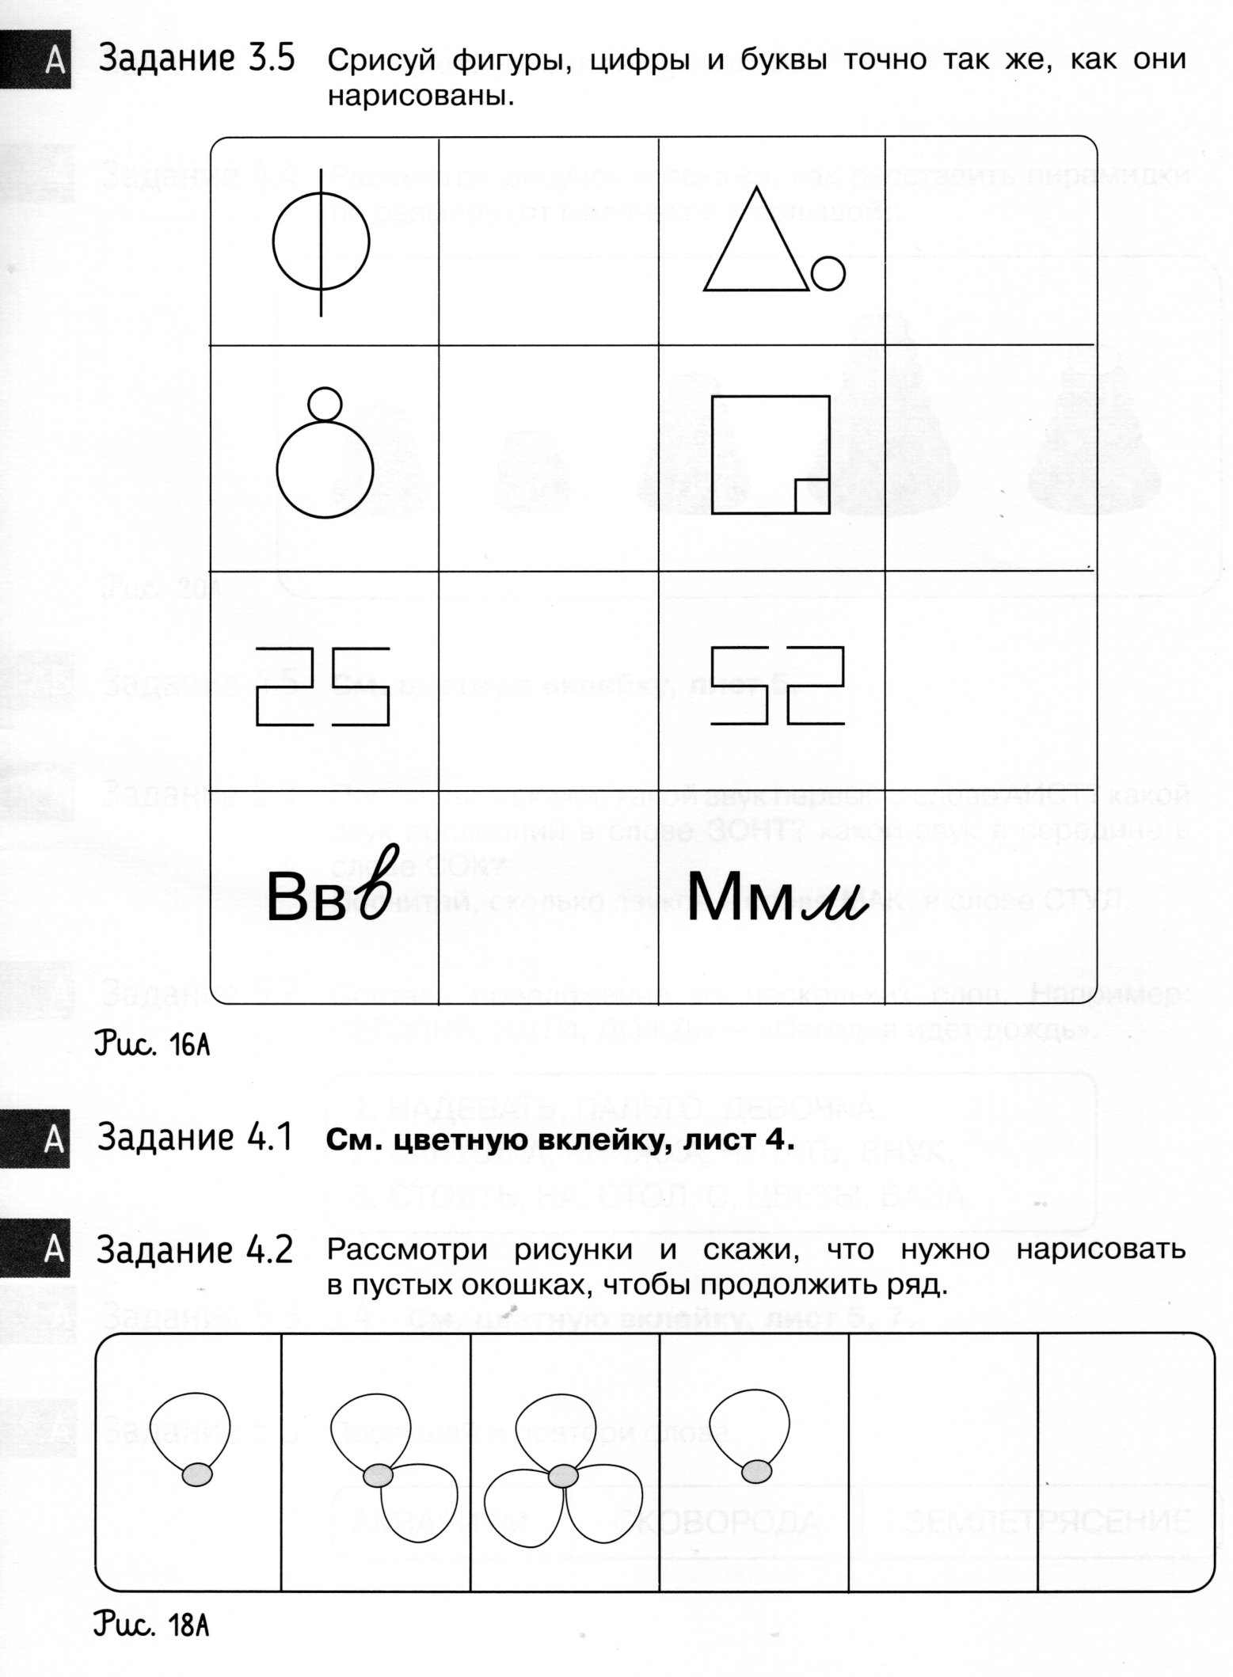

Нарисуй свой портрет/портрет друга (конец учебного года)_________ Б Задание 2.1

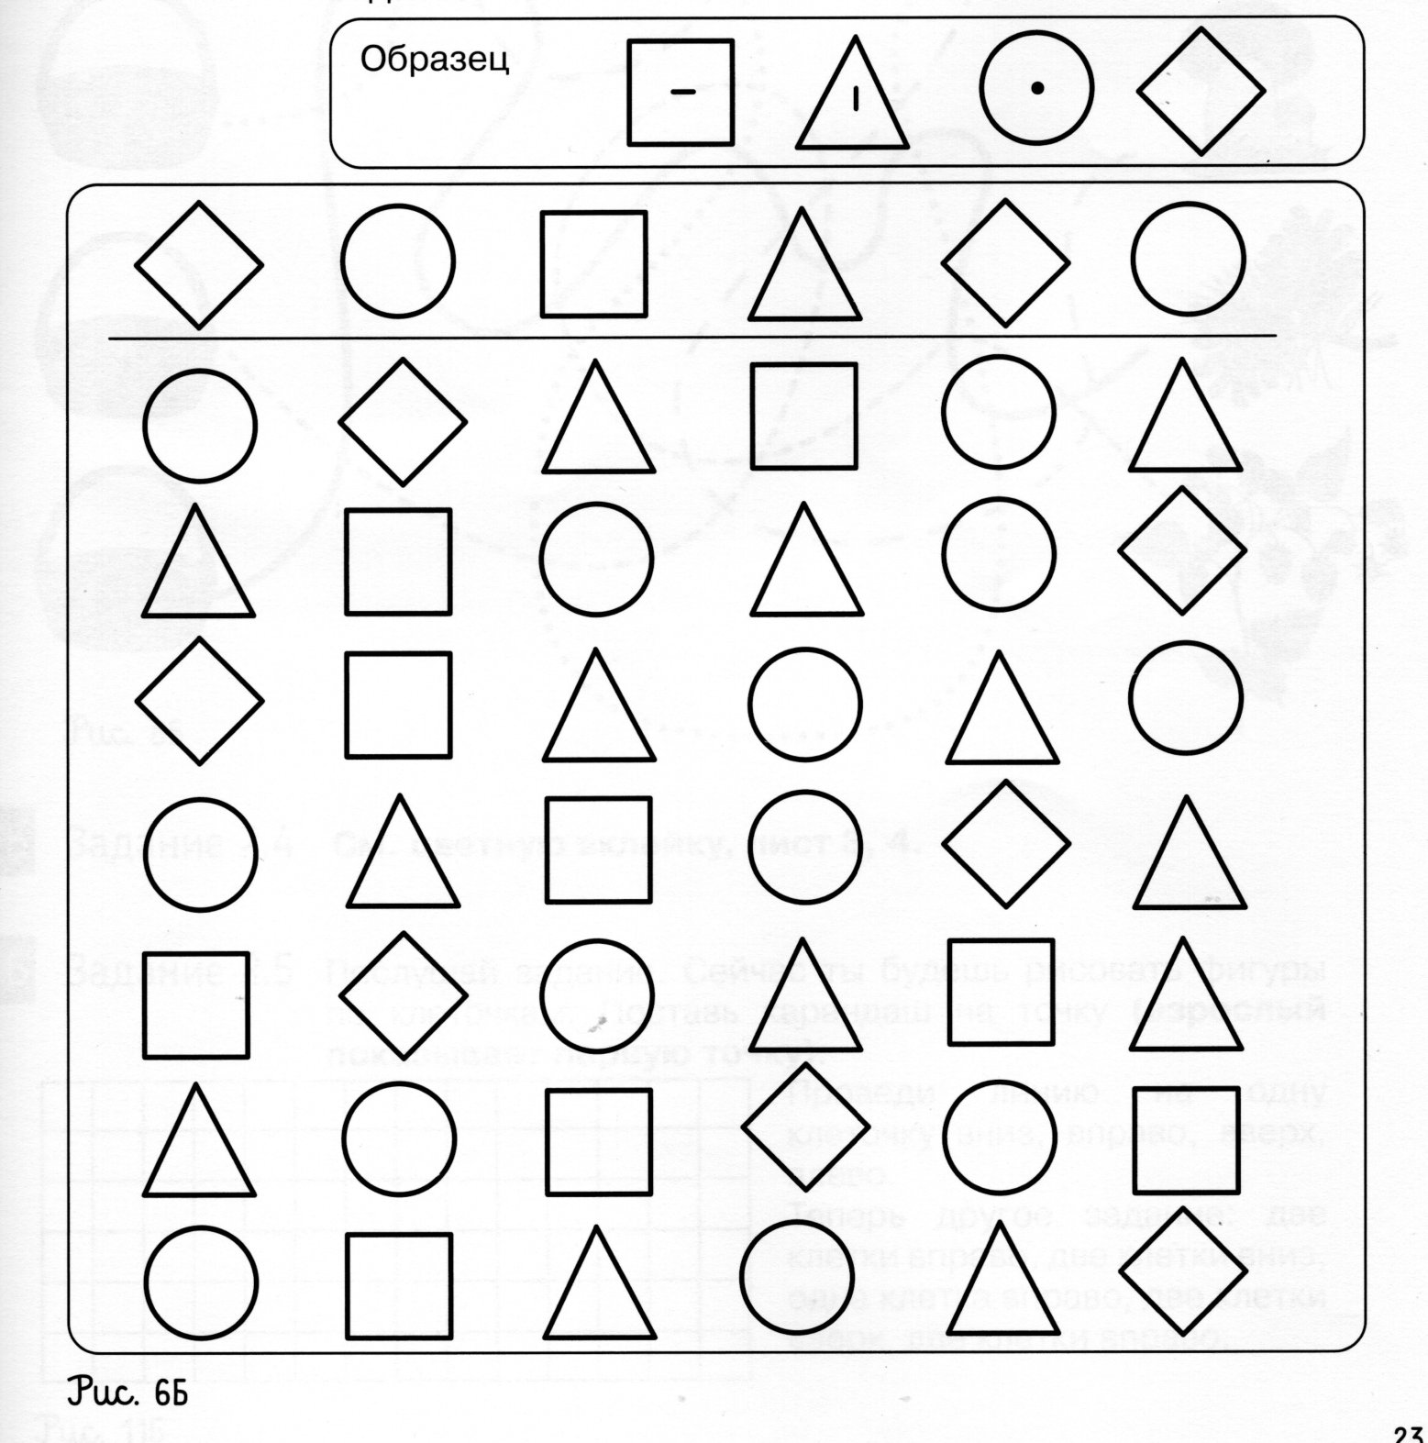

Меня зовут ________________________________________________________

Мне ___________лет _____________ месяцев___________________________

Я живу в __________________________________________________________

Б Задание 2.5 Послушай задание. Сейчас ты будешь рисовать фигуры по Б Задание 3.3

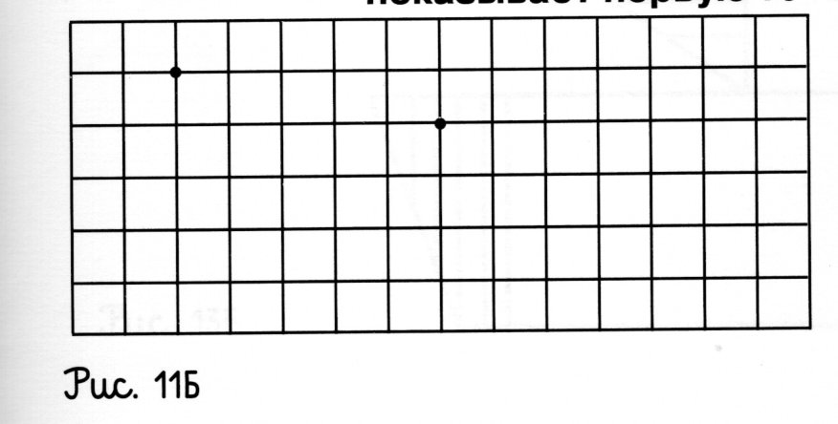 клеточкам.

Б Задание 3.2



Б

Б

Б

